中一·今日动态
｜2025.2.27
新的一天开始了，孩子们今天来园时有的带了植物，有的带了金鱼。可以看出隔天分配给小朋友的小任务都记得哦！今天来了21位小朋友，有4个小朋友请假。
-晨间活动-
今天我们的早点吃的是鲜牛奶、自选饼干、腰果。每天孩子们来园都很主动的把自己的事情处理好，然后开始一天的活动，从早点开始我们都是自由自主的哦。来看看他们的情况吧。
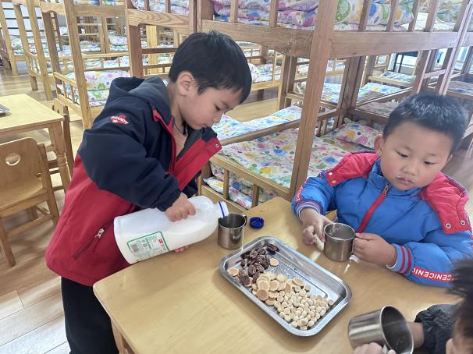 | 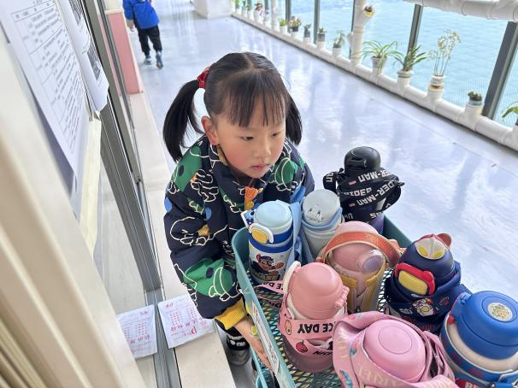
今天我们有腰果吃哦，我喜欢，我会搭配牛奶一起吃。 | 水杯车今天上面都放满了，我今天来晚了一些。
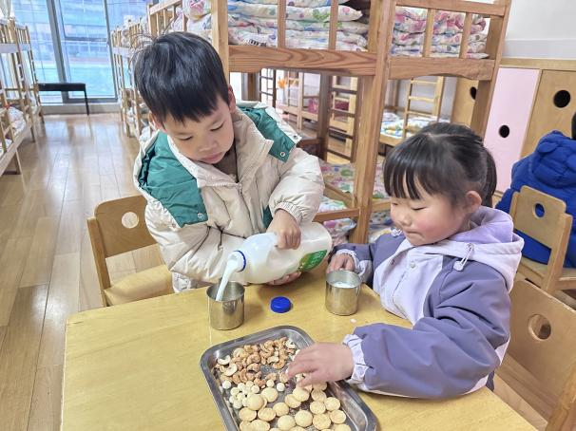 | 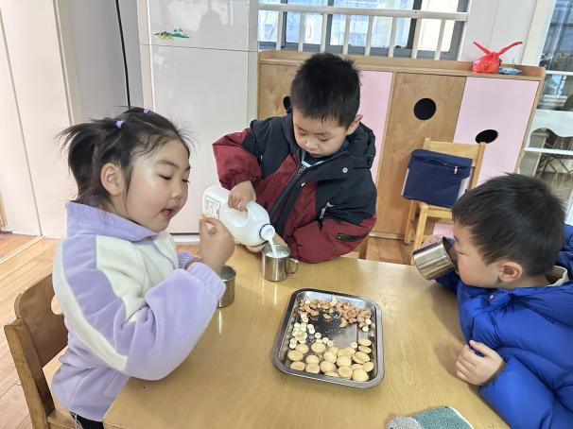
这个自选饼干也很好吃哦，我们会根据自己的喜好拿取。 | 这个饼干时圆圆的，我可以多吃几个。我喜欢圆圆的饼干。
-区域游戏-
昨天区域调整后，孩子们今天区域游戏照常进行，每个区域中的游戏材料柜子有所调整。在寻找玩具时需要我们有一双发现的小眼睛。
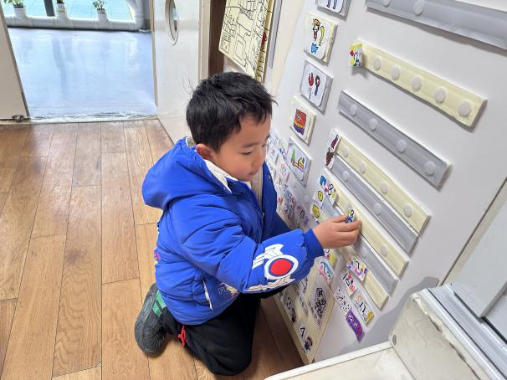 | 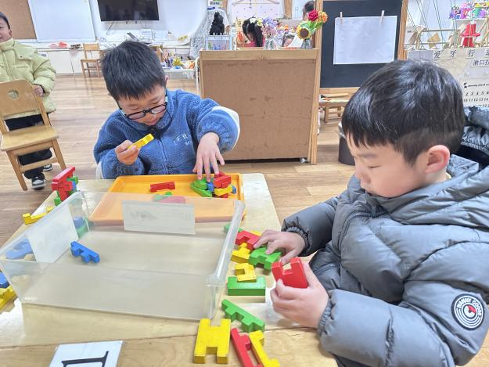
我想去建构区，这里有我爱玩的游戏，我昨天还没玩够呢。 | 积木小城真好玩，我们两个比赛啦！看看谁先倒下来。
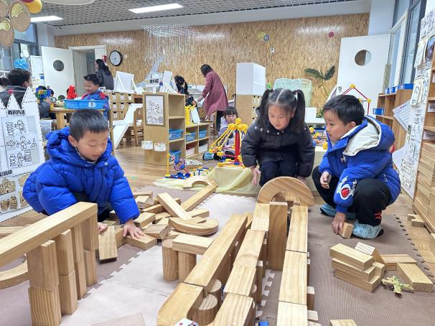 | 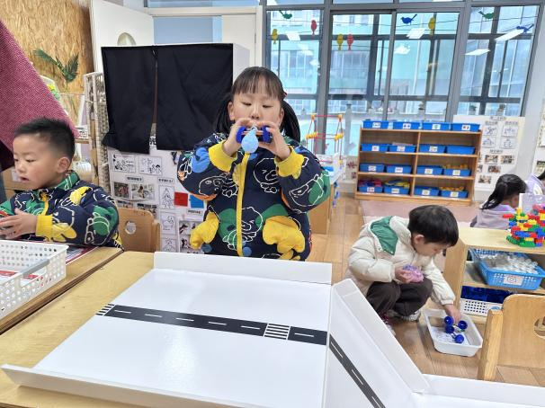
今天的建构区我们根据昨天的情况进行了调整。来看看我们的情况。 | 今天我和好朋友一起玩了空气动力小车，我会吹空气球，然后推动小车。

-消防演习活动-
今天我们的有雾霾我们没有进行户外活动，但是我们进行了消防演习活动。我们在教室里有一次了解的防震减灾的活动安全，然后我们拿着毛巾一起听着音乐跑出去。
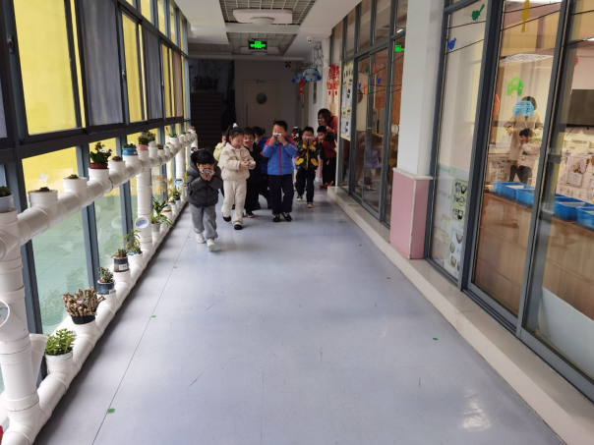 | 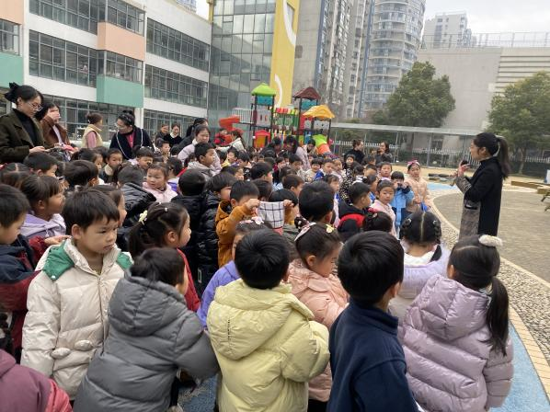
音乐想起来后，我们跟着老师一起跑出教室，跑的时候要小心一点。 | 园长妈妈和我们说了生活中遇到火宅的安全事宜。

-集体活动-
每位幼儿都有一个幸福美满的家，在平时与小伙伴和老师的相处中也会经常提到自己家里的家庭成员，例如：我妈妈昨天给我买了一个新玩具，今天我爸爸送我上幼儿园，我的姥姥生病了我去看他等等。虽然家被每位幼儿熟知，但并非每位幼儿都能表现得爱家庭、爱家人，有些甚至因为家人的溺爱而变得大小不分。本次活动不仅让幼儿观察人物的外表特征，分辨出每个人在家庭中的称呼，还让幼儿感受家庭的亲情，初步培养孩子爱家庭、爱父母、尊敬长辈的情感。
活动中小朋友们尝试用流畅的线条表现家庭成员及自己的主要特征，合理布局画面。同时孩子们还进一步增进对家人的情感，体验家庭带来的幸福感。

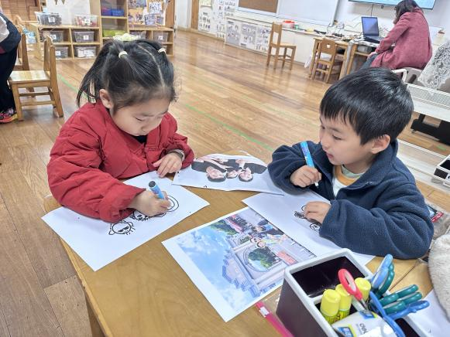 | 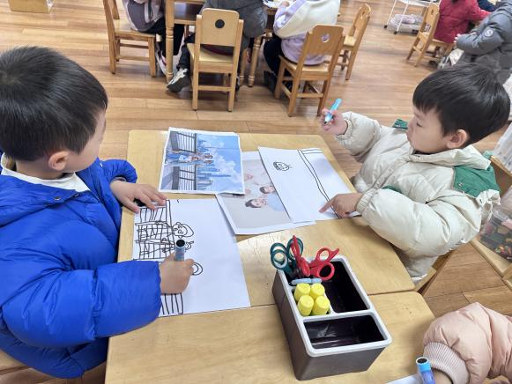
我的爸爸和妈妈是抱着我的，我的爸爸妈妈是带我出去玩的。 | 我还画出了我们出去玩的场景。我画的全家福还有我姐姐。
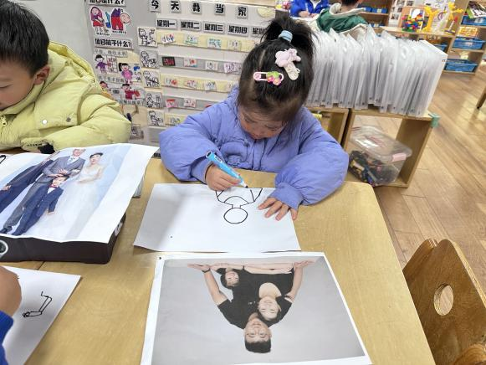  他 | 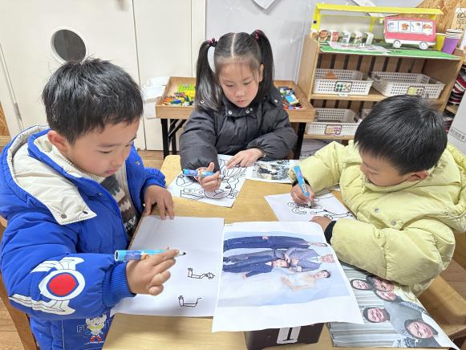
我的爸爸妈妈很是一个一个抱在一起的，我们在他们的旁边。 | 我的爸爸妈妈还有哥哥都在我的全家福里面。
--温馨提示-
- 春季传染病高发期，请尽量不要去人多密集处。
- 天气温度反复无常，请家长们时常关注幼儿穿衣情况。
- 近期诺如病毒比较猖獗，请关注孩子们的各项身体体征。
- end -
在一起的点滴都值得记录
我们｜中一班｜在一起

